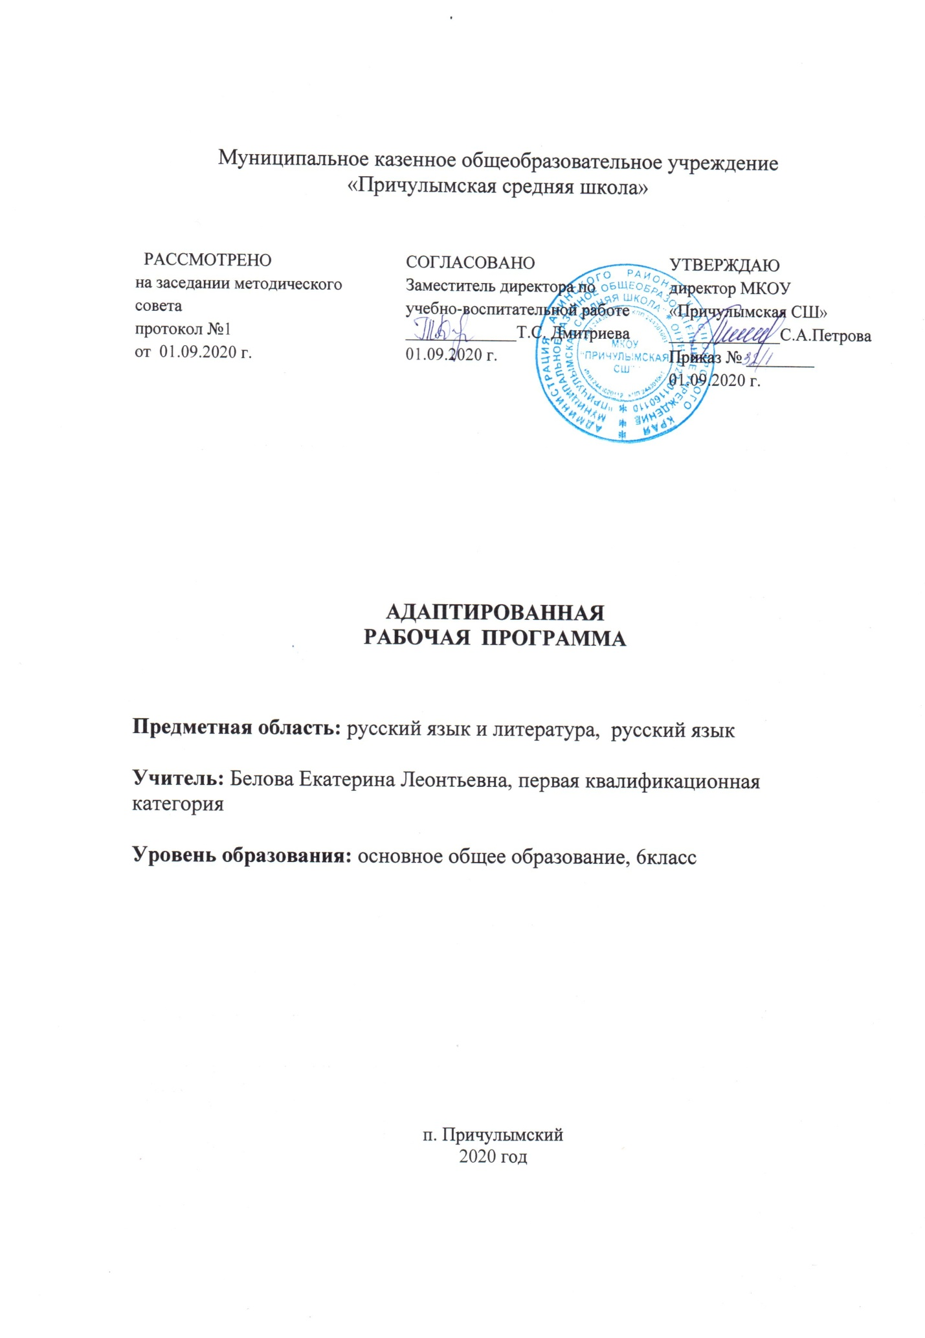

**Пояснительная записка**

Адаптированная рабочая программа по русскому языку для 6 класса составлена на основе:

* Федерального стандарта общего образования учащихся с нарушением интеллекта;
* Адаптированной основной общеобразовательной программы для обучающихся с лёгкой степенью умственной отсталости (интеллектуальными нарушениями) МКОУ «Причулымская СШ» (на 2018-2022г);
* учебного плана МКОУ «Причулымская СШ» на 2020-2021 учебный год.

Сузов Егор обучается в 6 классе МКОУ «Причулымская СШ» по Адаптированной основной общеобразовательной программы для обучающихся с лёгкой степенью умственной отсталости (интеллектуальными нарушениями) МКОУ «Причулымская СШ» (на 2018-2022г) по решению ТПМПК Ачинского района(протокол №22 от 08.11.2017г.

Абрамов Максим обучается в 6 классе МКОУ «Причулымская СШ» по Адаптированной основной общеобразовательной программы для обучающихся с лёгкой степенью умственной отсталости (интеллектуальными нарушениями) МКОУ «Причулымская СШ» (на 2018-2022т) по решению ЦПМПК Ачинского района(протокол №6/4-20(1) от 10.03.2020г.

**Русский язык** для обучающихся с нарушением интеллекта является одним из основных учебных предметов, так как от его усвоения во многом зависит успешность всего школьного обучения. Практическая и коррекционная направленность обучения языку обуславливает его специфику. Все знания обучающихся, получаемые ими, в основном при выполнении упражнений, являются практически значимыми для их социальной адаптации и реабилитации. Необходимость коррекции познавательной и речевой деятельности обусловлена трудностями овладения ими русской фонетикой, графикой, орфографией, своеобразием их общего и речевого развития, имеющихся психофизических функций.

**Цели предмета:**

1) Развитие речи, мышления, воображения обучающихся, способности выбирать средства языка в соответствии с условиями общения, развитии интуиции и «чувства языка».

2) Усвоение основ знаний из области фонетики и графики, грамматики (морфологии и синтаксиса), лексики (словарный состав языка), морфемики (состав слова: корень, приставка, суффикс, окончание)

3) Овладение умениями участвовать в диалоге, составлять несложные монологические высказывания.

**Задачи предмета:**

1) Овладеть речевой деятельностью в разных ее видах (чтение, письмо, говорение, слушание);

2) Формировать орфографические и пунктуационные навыки, речевые умения, обеспечивающие восприятие, воспроизведение и создание высказываний в устной и письменной форме;

3) Обогащать словарный запас, уметь пользоваться словарями разных типов;

4) Эстетическое, эмоциональное, нравственное развитие школьника.

Поэтому важен не только дифференцированный подход в обучении, но и неоднократное повторение, закрепление пройденного материала.

**Специальная задача: коррекции речи, мышления и правописания обучающихся с нарушением интеллекта является составной частью учебного процесса и решается при формировании у них знаний, умений и навыков, воспитания личности.**

Рабочая программа по русскому языку рассчитана на 136 часов, 4 часа в неделю и ориентирована на учебник Н.Г.Галунчиковой, Э.В.Якубовской Русский язык М.:Просвещение, 2014 г.

**Планируемые результаты освоения программы по русскому языку**

***Учащиеся должны уметь:***

правильно обозначать звуки буквами на письме; подбирать группы родственных слов (несложные случаи);

проверять написание в корне безударных гласных звонких и глухих согласных путем подбора родственных слов;

разбирать слово по составу;

выделять имя существительное и имя прилагательное как части речи; строить простое распространенное предложение с однородными членами; связно высказываться устно и письменно (по плану); пользоваться школьным орфографическим словарем.

***Учащиеся должны знать:***

способы проверки написания гласных и согласных в корне слов.

**Содержание учебного предмета**

|  |  |  |  |
| --- | --- | --- | --- |
| № | Название раздела | Содержание раздела | Количество часов |
|  | **Повторение** | Главные и второстепенные члены предложения. Предложения нераспространенные  распространенные. Однородные члены предложения. Перечисление без союзов и с одиночным союзом **и**. Знаки препинания при однородных членах. | 7 |
|  | **Звуки и буквы** | Звуки и буквы. Алфавит. Звуки гласные и согласные. Правописание безударных гласных, звонких и глухих согласных. Слова с разделительным **ь**. Двойные и непроизносимые согласные. | 8 |
|  | **Слово** | *Состав слова.* Однокоренные слова.Корень,приставка,суффикс и окончание.Образование слов с помощью приставок и суффиксов. Правописание проверяемых безударных гласных, звонких и глухих согласных в корне слов.  Непроверяемые гласные и согласные в корне слов.  Правописание приставок. Приставка и предлог. Разделительный **ъ**. | 26 |
|  | **Части речи** | *Имя существительное.* Значение имени существительного и его основныеграмматические признаки: род, число, падеж.  Правописание падежных окончаний имен существительных единственного числа. Склонение имен существительных во множественном числе. Правописаниепадежных окончаний. Правописание родительного падежа существительных женского и среднего рода с основой на шипящий.  Знакомство с именами существительными, употребляемыми только в единственном или только во множественном числе.  *Имя прилагательное.* Понятие об имени прилагательном.Значение имениприлагательного в речи.  Умение различать род, число, падеж прилагательного по роду, числу и падежу существительного и согласовывать прилагательное с существительным в роде, числе и падеже.  Правописание падежных окончаний имен прилагательных в единственном и множественном числе. | 81 |
|  | **Предложение** | Простое предложение. Простые предложения с однородными членами.  Главные и второстепенные члены предложения в качестве однородных. Перечисление без союзов, с одиночным союзом **и**, с союзами **а,** **но.** Знаки препинания при однородных членах.  Сложное предложение. Сложные предложения с союзами **и,** **а,** **но.** Знаки препинания перед союзами.  Практическое употребление обращения. Знаки препинания при обращении. | 14 |
|  | Связная речь | Работа с деформированным текстом.  Распространение текста путем включения в него имен прилагательных.  Изложение рассказа по коллективно составленному плану (тематика: общественные дела, достойный поступок товарища и т. д.).  Составление рассказа по картине по коллективно составленному плану.  Составление рассказа по картине и данному началу с включением в рассказ имен прилагательных.  Составление рассказа по опорным словам и данному плану.  Составление рассказа с помощью учителя по предложенным темам («Прогулка в лес», «Летом на реке», «Лес осенью», «Катание на лыжах» и др.).  Сочинение по коллективно составленному плану на материале экскурсий, личных наблюдений, практической деятельности.  Деловое письмо: письмо товарищу, заметка в стенгазету (о проведенных мероприятиях в классе, хороших и плохих поступках детей и др.), объявление (о предстоящих внеклассных и общешкольных мероприятиях).  *Повторение пройденного за год.* |

**Календарно-тематическое планирование**

|  |  |  |  |  |
| --- | --- | --- | --- | --- |
| **№ п/п** | **Наименование раздела и тем** | **Кол.**  **часов** | **Дата** |  |
| **план** | **факт** |
|  | ***I четверть*** |  |  |  |
|  | **1.Повторение.**  **Предложение** | **7 часов** |  |  |
| **1** | Упражнения в составлении простых предложений. | 1 | 02.09 |  |
| **2** | Главные и второстепенные члены предложения. | 1 | 03.09 |  |
| **3** | Распространенные и нераспространенные предложения. | 1 | 04.09 |  |
| **4** | Однородные члены предложения | 1 | 07.09 |  |
| **5**  **6** | Знаки препинания при однородных членах предложения. | 2 | 09.09  10.09 |  |
| **7** | Контрольное списывание «Сказка» | 1 | 11.09 |  |
|  | **2.Звуки и буквы** | **8 часов** |  |  |
| **8** | Алфавит. Гласные и согласные звуки. | 1 | 14.09 |  |
| **9** | Мягкий знак, обозначающий мягкость и разделительный ь. | 1 | 16.09 |  |
| **10** | Правописание ударных и безударных гласных | 1 | 17.09 |  |
| **11** | Правописание звонких и глухих согласных | 1 | 18.09 |  |
| **12** | Правописание непроизносимых согласных | 1 | 21.09 |  |
| **13** | Развитие речи. Изложение «Сказки». | 1 | 23.09 |  |
| **14** | Анализ изложения «Сказки». Повторение изученного | 1 | 24.09 |  |
| **15** | **Обобщение**  по теме «Звуки и буквы». | 1 | 25.09 |  |
|  | **3.Состав слова** | **25 часов** |  |  |
| **16** | Состав слова. | 1 | 28.09 |  |
| **17** | Однокоренные слова. Корень слова. | 1 | 30.09 |  |
| **18** | Однокоренные слова. Корень слова(закрепление) | 1 | 01.10 |  |
| **19** | Приставка. Значение приставки. | 1 | 02.10 |  |
| **20** | Суффикс. Значение суффикса в слове. | 1 | 05.10 |  |
| **21** | Образование новых слов. | 1 | 07.10 |  |
| **22** | Окончание, роль окончаний в слове. | 1 | 08.10 |  |
| **23** | Разбор слов по составу. | 1 | 09.10 |  |
| **24** | Правописание безударных гласных в корне слова. | 1 | 12.10 |  |
| **25** | Правописание звонких и глухих согласных в корне слова. | 1 | 14.10 |  |
| **26** | Непроизносимые согласные в корне слова. | 1 | 15.10 |  |
| **27**  **28** | Упражнения на закрепление правил правописания гласных и согласных в корне слова. | 2 | 16.10  19.10 |  |
| **29**  **30** | Приставка и предлог. Их правописание. | 2 | 21.10  22.10 |  |
| **31** | Разделительный ъ после приставок. | 1 | 23.10 |  |
| **32** | Контрольный диктант за I четверть «Бабье лето»  Работа над ошибками. | 1 | 26.10 |  |
|  | ***II четверть*** |  |  |  |
| **33** | Разделительный ъ и ь знак. | 1 | 05.11 |  |
| **34** | Правописание приставок. Гласные в приставках. | 1 | 06.11 |  |
| **35** | Правописание приставок. Согласные в приставках. | 1 | 09.11 |  |
| **36** | Развитие речи. Объявление. | 1 | 11.11 |  |
| **37**  **38** | Упражнения на закрепление темы «Состав слова». | 2 | 12.11  13.11 |  |
| **39** | Повторение пройденного по теме «Состав слова» | 1 | 16.11 |  |
|  | **4. Части речи** | **81 час** |  |  |
| **40** | Понятие о частях речи. | 1 | 18.11 |  |
| **41** | Имя существительное | 1 | 19.11 |  |
| **42** | Имена собственные. | 1 | 20.11 |  |
| **43** | Существительные с шипящей на конце. | 1 | 23.11 |  |
| **44** | Склонение имен существительных в ед.ч. | 1 | 25.11 |  |
| **45** | Безударные падежные окончания существительных  1 скл. | 1 | 26.11 |  |
| **46** | Безударные падежные окончания существительных  2 скл. | 1 | 27.11 |  |
| **47** | Безударные падежные окончания существительных 3 скл. | 1 | 30.11 |  |
| **48** | Безударные падежные окончания существительных 1-3 скл. Закрепление | 1 | 02.12 |  |
| **49** | Склонение имен существительных в ед.ч.Обобщение. | 1 | 03.12 |  |
| **50** | Множественное число имен существительных. | 1 | 04.12 |  |
| **51** | Склонение имен существительных во множественном числе. | 1 | 07.12 |  |
| **52** | Безударные падежные окончания имен существительных множественного числа. | 1 | 09.12 |  |
| **53** | Д.п. существительных множественного числа. | 1 | 10.12 |  |
| **54** | Т.п. существительных множественного числа. | 1 | 11.12 |  |
| **55** | П.п. существительных множественного числа. | 1 | 14.12 |  |
| **56** | Р.п. существительных множественного числа. | 1 | 16.12 |  |
| **57** | Изложение «Мороз». | 1 | 17.12 |  |
| **58** | Работа над ошибками изложения «Мороз»  Повторение изученного | 1 | 18.12 |  |
| **59** | Существительные в родительном падеже с шипящей на конце. | 1 | 21.12 |  |
| **60** | Существительные в родительном падеже множественного числа с шипящей на конце. | 1 | 23.12 |  |
| **61** | Контрольный диктант за II четверть «Зимой» | 1 | 24.12 |  |
| **62** | Работа над ошибками. Повторение изученного | 1 | 25.12 |  |
| **63** | Дифференциация существительных ед.ч. и мн.ч. с шипящей на конце. | 1 | 28.12 |  |
|  | **III четверть** |  |  |  |
| **64**  **65** | Имена существительные в форме только ед.ч. и мн.ч. | 2 | 11.01  13.01 |  |
| **66**  **67** | Склонение имен существительных во множественном числе. Обобщение. | 2 | 14.01  15.01 |  |
| **68**  **69** | Имя прилагательное как часть речи. Связь прилагательного с существительным. | 2 | 18.01  20.01 |  |
| **70** | Изменение имен прилагательных по родам. | 1 | 21.01 |  |
| **71** | Окончания имен прилагательных м.р. | 1 | 22.01 |  |
| **72** | Окончания имен прилагательных ж.р. | 1 | 25.01 |  |
| **73** | Окончания имен прилагательных ср.р. | 1 | 27.01 |  |
| **74** | Окончания имен прилагательных ср.р. после шипящих. | 1 | 28.01 |  |
| **75** | Изменение имен прилагательных по числам. Окончания прилагательных мн.ч. | 1 | 29.01 |  |
| **76** | Развитие речи.  Сочинение «Как изменилась природа зимой». | 1 | 01.02 |  |
| **77** | Работа над ошибками. Повторение изученного | 1 | 03.02 |  |
| **78**  **79** | Сравнение окончаний имен прилагательных ед.ч. и мн.ч. | 2 | 04.02  05.02 |  |
| **80**  **81** | Упражнения на закрепление темы «Изменение имен прилагательных по числам». | 2 | 08.02  10.02 |  |
| **82** | Изменение имен прилагательных по родам. Обобщение | 1 | 11.02 |  |
| **83** | Склонение имен прилагательных м.р. и ср.р. в ед.ч. | 1 | 12.02 |  |
| **84** | Согласование прилагательных с существительным в роде, числе, падеже. | 1 | 15.02 |  |
| **85** | Именительный и винительный падежи имен прилагательных м.р. и ср.р. | 1 | 17.02 |  |
| **86**  **87** | Родительный падеж имен прилагательных м.р. и ср.р. | 2 | 18.02  19.02 |  |
| **88**  **89** | Дательный падеж имен прилагательных м.р. и ср.р. ед.ч. | 2 | 20.02  24.02 |  |
| **90**  **91** | Творительный падеж имен прилагательных м.р. и ср.р. ед.ч. | 2 | 25.02  26.02 |  |
| **92** | Развитие речи. Изложение «Дятел». | 1 | 01.03 |  |
| **93** | Работа над ошибками. Повторение изученного | 1 | 03.03 |  |
| **94-95** | Предложный падеж имен прилагательных м.р. и ср.р. ед.ч. | 2 | 04.03  05.03 |  |
| **96-97** | Упражнения на закрепление темы «Склонение имен прилагательных в ед.ч.» | 2 | 10.03  11.03 |  |
| **98** | Склонение имен прилагательных ж.р. ед.ч. | 1 | 12.03 |  |
| **99-100** | Контрольный диктант за III четверть «На берегу реки».  Работа над ошибками. Повторение изученного | 2 | 15.03  17.03 |  |
| **101** | Р., Д., Т., П. падежи имен прилагательных ж.р. ед.ч. | 1 | 18.03 |  |
|  | **IV четверть** |  |  |  |
| **102** | Р., Д., Т., П. падежи имен прилагательных ж.р. ед.ч. | 1 | 29.03 |  |
| **103** | Винительный падеж имен прилагательных ж.р. | 1 | 31.03 |  |
| **104**  **105** | Упражнения на закрепление темы «Склонение имен прилагательных ед.ч. ж.р.» | 2 | 01.04  02.04 |  |
| **106-108** | Повторение пройденного по теме «Склонение имен прилагательных в ед.ч.» | 3 | 05.03  07.04  08.04 |  |
| **109** | Развитие речи. Изложение «Чем пахнет весна». | 1 | 09.04 |  |
| **110** | Работа над ошибками. Повторение изученного | 1 | 12.04 |  |
| **111** | Склонение имен прилагательных во мн.ч. | 1 | 14.04 |  |
| **112-113** | Родительный и предложный падежи имен прилагательных во мн.ч. | 2 | 15.04  16.04 |  |
| **114-115** | Дательный и творительные падежи имен прилагательных во мн.ч. | 2 | 19.04  21.04 |  |
| **116-119** | Закрепление пройденного по теме «Склонение имен прилагательных во мн.ч.» | 4 | 22.04  23.04  26.04  28.04 |  |
| **120** | Развитие речи. Сочинение по данному началу «Ежики» | 1 | 29.04 |  |
| **121** | Работа над ошибками. Повторение изученного | 1 | 30.04 |  |
|  | **5.Предложение** | 15 часов |  |  |
| **122** | Однородные члены предложения | 1 | 05.05 |  |
| **123-126** | Знаки препинания при однородных членах | 4 | 06.05  07.05  12.05  13.05 |  |
| **127**  **128** | Сложное предложение | 2 | 14.05  17.05 |  |
| **129-131** | Запятая в сложном предложении. | 3 | 19.05  20.05  21.05 |  |
| **132** | Обращение. | 1 | 24.05 |  |
| **133** | Контрольный диктант за год «На Глухом озере» | 1 | 26.05 |  |
| **134** | Работа над ошибками. Повторение изученного | 1 | 27.05 |  |
| **135-136** | Закрепление темы «Обращение» | 2 | 28.05  31.05 |  |

**График проведения контрольных работ**

6 класс

|  |  |  |
| --- | --- | --- |
| № | Тема | Дата |
|
| 1 | Развитие речи. Изложение «Сказки». | 23.09 |
| 2 | Контрольный диктант за I четверть «Бабье лето» | 26.10 |
| 3 | Изложение «Мороз». | 17.12 |
| 4 | Контрольный диктант за II четверть «Зимой» | 24.12 |
| 5 | Развитие речи.  Сочинение «Как изменилась природа зимой». | 01.02 |
| 6 | Развитие речи. Изложение «Дятел». | 01.03 |
| 7 | Контрольный диктант за III четверть «На берегу реки». | 15.03 |
| 8 | Развитие речи. Изложение «Чем пахнет весна». | 09.04 |
| 9 | Развитие речи. Сочинение по данному началу «Ежики» | 29.04 |
| 11 | Контрольный диктант за год «На Глухом озере» | 26.05 |